Как правильно относиться к детям в переходном возрасте?

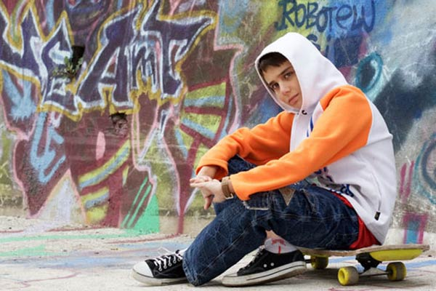

Время стремительно бежит вперед, наши детки развиваются, растут и взрослеют. Как бы мы того не хотели, детки переживают значительные перемены в своем мироощущении, сознании и физическом состоянии. Порой родители не знают, как правильно относиться к детям переходного возраста. Что это за возраст? Что кроется за этими внешними проявлениями агрессии и обиды? Давайте вместе разберемся в этом.
Что меняется?

В организме наших подростков происходят удивительные вещи, поэтому нужно снисходительней и с пониманием относиться к детям в этот период. Они становятся раздражительными и агрессивными, потому что нервная система перегружена стремительным ростом, изменениям психики и организма в целом, происходит половое созревание. Обычно период переходного возраста наступает в 11-15 лет, но эти показатели варьируются как в большую, так и в меньшую сторону. В физиологии девочки происходят кардинальные изменения: увеличивается грудь, фигура принимает округлые формы, часто это сопровождается началом менструального цикла.


Ребенок не в состоянии перенести такую эмоциональную нагрузку в одиночку, зачастую девочки замыкаются или становятся очень агрессивными. У мальчиков в свою очередь внешних изменений меньше, но это не значит, что им легче пережить это время. Молодые люди начинается бурный рост, форма тела приобретает мужественные черты, у них меняется голос, он становится грубее.

Меняется в целом внешность ребенка, гормональный взрыв
порой приносит проблемы с весом или кожей лица, что приносит
с собой очевидную апатию к жизни и низкую самооценку.
Как помочь детям переходного возраста, порой знает не каждый
родитель, поэтому и происходит непонимание, ссоры и обиды.
Как понять и помочь?

Прежде всего, необходимо помнить, что вы когда-то тоже были
такими и думали, что в свои 14-15 лет уже достаточно взрослые,
чтобы самостоятельно решать всё в своей жизни. Для подростка
очень важно в этом возрасте отношение с людьми, со сверстниками.
Однако, чаще всего дети становятся очень эгоистичными и замкнутыми при общении со взрослыми. В большинстве случаев дети не желают учиться и заниматься своими «нужными» увлечениями. Наступает первая влюбленность, которая тоже несет в себе определенные трудности. Очень важно правильно относиться к детям в период их первой подростковой влюбленности. Нужно понять, что любовь в этом возрасте стремительная, не видит границ и преград. Вспомните свою первую любовь, и вы все поймете!

Ребенок начинает отделяться от опеки родителей, а если в семье царит авторитарный тип воспитания, то проблемы неизбежны. Сын или дочь начинают переосмысливать существование себя и близких ему людей, начинает видеть всю правду жизни, порой для родителей это травма, когда ребенок начинает замечать недостатки в них и указывать на них. Родители, переживая зачастую кризис среднего возраста, забывают, что у их детей тоже происходит перестройка жизненных ценностей и в целом жизни. Каждый гнет свою линию, не желая остановиться, и понять друг друга. В результате этого причиной конфликта может стать любая мелочь: не так одета, не ту музыку слушаешь, поздно пришел домой, нагрубил и прочее.

Остановитесь! Подумайте, так ли важна в этот момент одежда вашего ребенка или его предпочтения в музыке? Как часто нам кажется, что увлечение нашего ребенка – полный бред? Кажется, постоянно. Но в свою очередь и вас что-то интересовало в юности. Старайтесь всегда проецировать поведение ребенка на свою юность, говорите с детьми, никогда не оставляйте без внимания перепады настроения. Будьте другом, а не диктатором. Никто не говорит о вседозволенности и попустительстве, просто оценивайте ситуацию трезво и доверяйте сыну или дочери. Если в вашем собственном примере не было ничего отрицательного, то в большинстве случаев ребенку не придет в голову переступать черту морали. Никогда не оставляйте ребенка в одиночестве, дайте понять, что вы всегда рядом, что вы его друг. Понятно, что порой трудно сладить со своими собственными амбициями, но порой это того стоит.
Друзья и интересы.

Немаловажную роль в жизни подростка выполняют друзья, одноклассники и ряд других сверстников. Многие исследования мотивации посещения школы показывают, что основная причина – это общение с друзьями, а вовсе не учёба. Достижения в учебе могут быть вынесены на одно из главных мест только при условии, что среди сверстников это будет являться авторитетом. В случае если ребенок находится в социальной среде, где быть «ботаником» просто не принято, о каких либо успехах можно забыть. Общественное мнение несет в себе стадный рефлекс, никому не хочется идти против толпы.

Нервная система и особенность психики в период созревания и взросления очень перегружены, поэтому многие дети предпочитают не выделяться и не сопротивляться обществу. С другой стороны подросткам хочется показать свою уникальность. В таком случае работает юношеский максимализм: кардинальная смена чего-либо. Чаще это выражается во внешности, музыкальных предпочтениях, увлечениях и манере речи. Примерами таких самовыражений могут служить представители различных субкультур: готы, эмо, панки, фрики и многие другие чудеса. Вы скажете, что такого раньше не было? А как же хиппи? Вот и пришли к началу разговора: вспомните свою юность и вам станет понятно, как правильно относиться к детям в переходном возрасте. Любите своих детей, и они будут вашими верными друзьями на всю жизнь!

